Pokyny k didaktickým testům

- povinné roušky ve společných prostorách školy!

- povolené pomůcky:
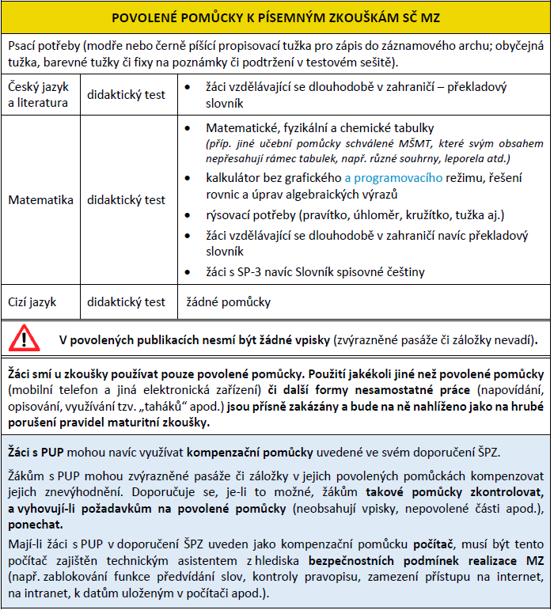
kontrola povolených pomůcek proběhne v učebně před vlastním testem,
povolen je i Souhrn matematiky

